Губернатору Тверской области И.М. Рудене Председателя Вышневолоцкого историко-краеведческого общества Ивлева Д.М.
Уважаемый Игорь Михайлович!
В нашем городе располагается уникальный для Тверской области памятник, который находится под угрозой исчезновения. Это усадебный комплекс заводчиков купцов Рябушинских. Он стоит за территорией фабрики Рябушинских (ныне Хлопчато-бумажный комбинат) на обособленной территории на берегу реки Цны. В усадьбе сохранился главный дом, флигель, парк, надворные постройки. К сожалению, в прошлые годы он не был поставлен на охрану и сейчас по программе переселения из ветхого и аварийного жилья «приговорён к сносу».
Но сейчас удалось найти инвестора, которой готов взяться за восстановление усадьбы, а так же других исторических зданий нашего города. Мы узнали в результате переговоров в администрации г. Вышний Волочёк, что они поддерживают идею восстановления ценного для нашего города здания, но для того, что бы выполнить условия программы переселения, дом должен быть поставлен на охрану, как памятник архитектуры. Поэтому мы просим оказать нам помощь в этом вопросе. Дом Рябушинских с подлинными интерьерами, авторской резьбой, каминами, возможно, построенный Шехтелем, должен получить вторую жизнь!
Кроме того, уже сейчас это экскурсионный объект. За последний год дом осмотрели даже в таком печальном состоянии свыше 300 туристов, среди которых были художники, а так же две группы из Франции. Мы говорим об усадьбе, снимаем фильмы, передачи и печатаем её в путеводителях. Поэтому снос этого здания станет неприятной сенсацией для всего сообщества архитекторов и краеведов не только Тверской области, но и по всей России.
Вторая просьба нашего краеведческого общества – это явно ошибочное исключение дома купцов Малышевых из списка «объектов, обладающих признаками объектов культурного значения» (приказ Главного управления от 15.11.2017 № 185). Адрес дома г. Вышний Волочёк, ул. Урицкого, 67. Это уникальное для нашего города здание тайного храма, связанное с событиями репрессий и гонений на Русскую Православную церковь. Здание, построенное в 1926-28 гг., является последним купеческим домом Вышнего Волочка, построенным в период НЭПа. Это один из ключевых памятников города, который пользуется спросом у туристов. Он включён в путеводитель по нашему городу, это одна из остановок туристических маршрутов по Вышнему Волочку!
Мы считаем, что отнимать такой объект у города неправильно, а перед памятью новомучеников неэтично! Мы, как краеведы и как верующие люди оскорблены фактом того, что тайный храм будет снесён!!! Тем более, что у нас есть спонсор, готовый воссоздать это здание и организовать там приходской дом и музей новомучеников Вышневолоцкого уезда! В мезонине, где проходили тайные богослужения, мы планируем организовать часовню Новомучеников и исповедников вышневолоцких.
Мы уже утратили дом священномученика Владимира (Мощанского) на этой же улице, другие дома наших святых заступников, теперь этот прекрасно сохранившийся, крепкий дом будет снесён для строительства очередного магазина или парковки для автомойки! Мы протестуем против такого решения этого вопроса! Мы просим пересмотреть решение, организовать комиссию с участием краеведов и поставить на охрану и спасти такое здание, которое можно использовать без каких-либо серьёзных затрат. Это не гнилая руина, это добротный купеческий дом! Мы просим Вас вмешаться в ситуацию, иначе единственный в области подпольный дом-храм погибнет!
10 февраля 2018 г. Председатель Вышневолоцкого историко-краеведческого общества Д. М. Ивлев
В приложении заявление на поставку на охрану усадьбы Рябушинских с фотографиями и описанием.
Общественная организация
«Вышневолоцкое историко-краеведческое общество».
Адрес: Вышний Волочёк, Казанский просп., 44, кв. 26. Контактный тел: 89265487574. Эл. почта: denivlev69@yandex.ru.
Начальнику Главного управления по государственной охране объектов культурного наследия Тверской области Смирнову М.Ю.
Председателя Вышневолоцкого историко-краеведческого общества Ивлева Д.М.
Заявление о включении объекта, обладающего признаками объекта культурного наследия, в единый государственный реестр объектов культурного наследия (памятников истории и культуры) народов Российской Федерации.
Прошу включить в единый государственный реестр объектов культурного наследия (памятников истории и культуры) народов Российской Федерации объект, обладающий признаками объекта культурного наследия:
Наименование объекта:
Усадьба Рябушинских (дом, флигель) с пейзажным парком.
Фотографическое изображение объекта:
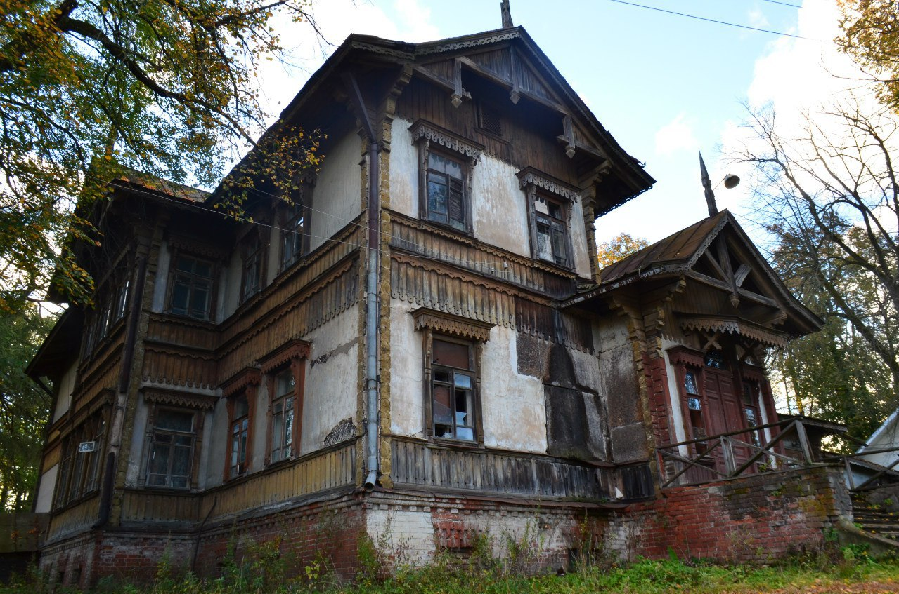
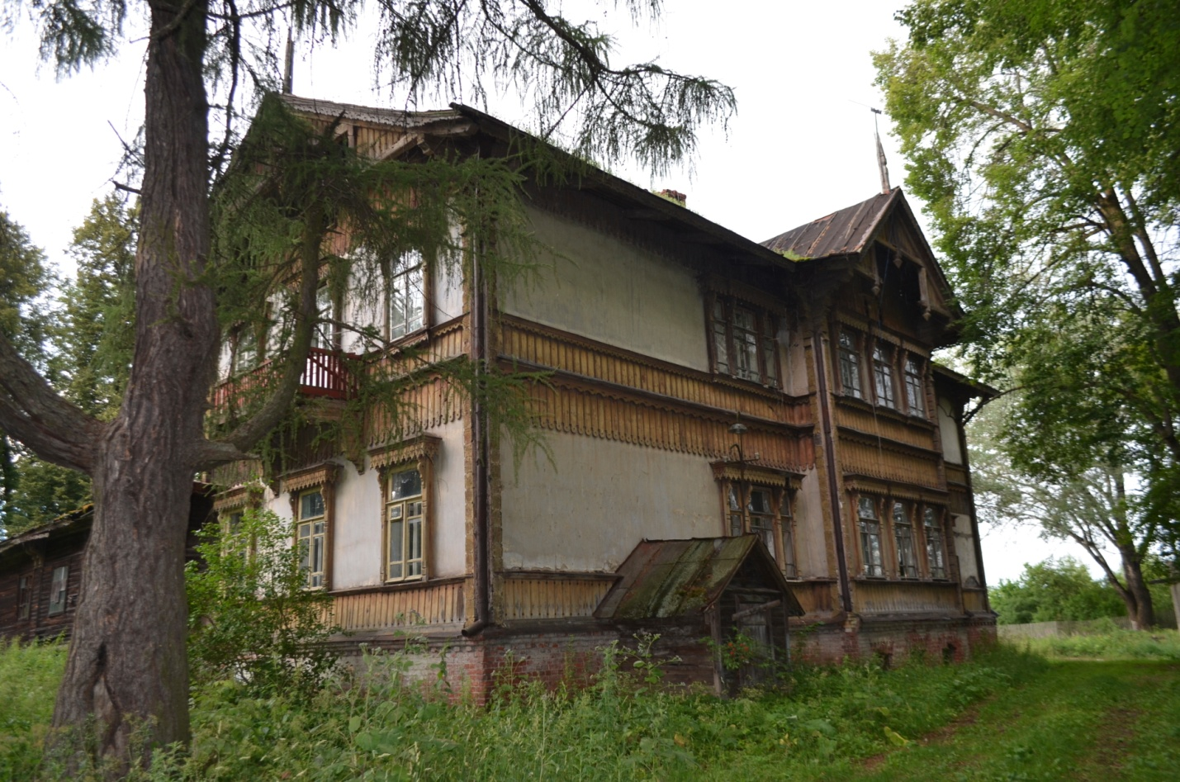
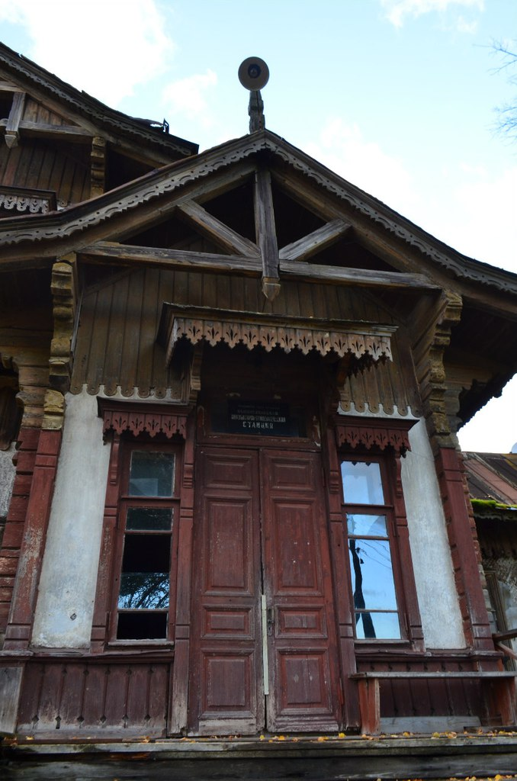
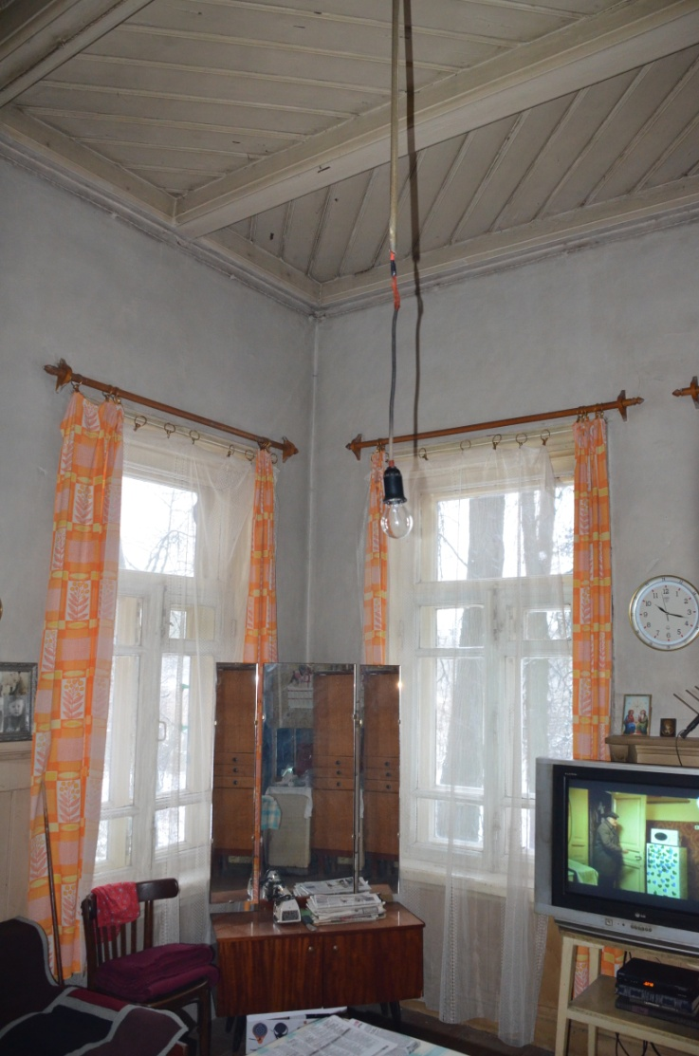
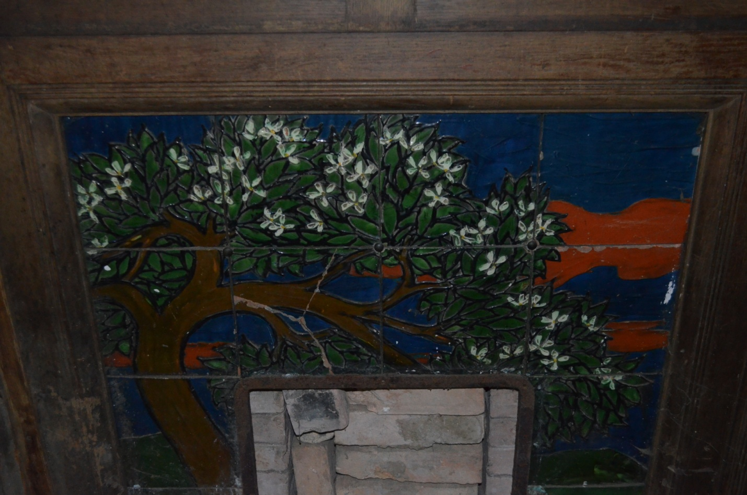
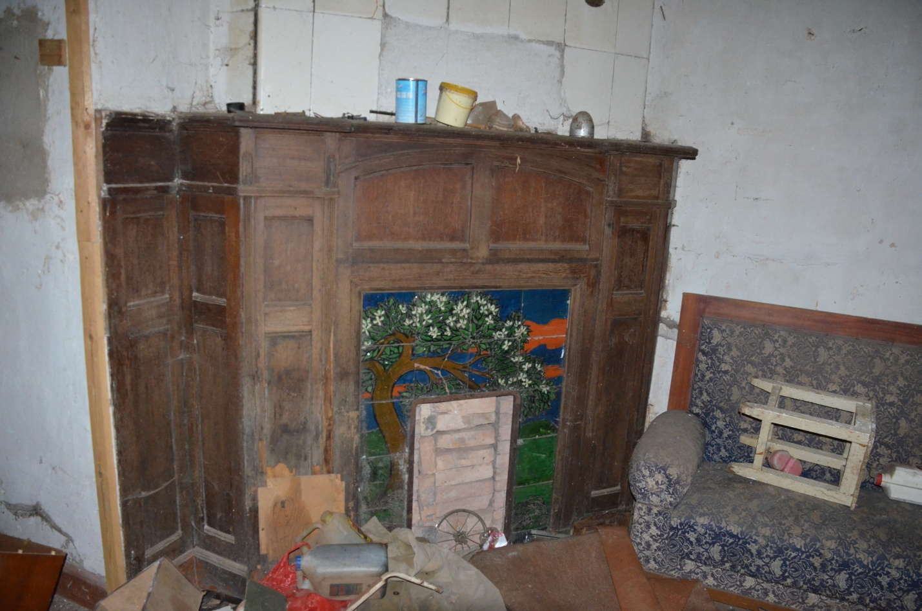
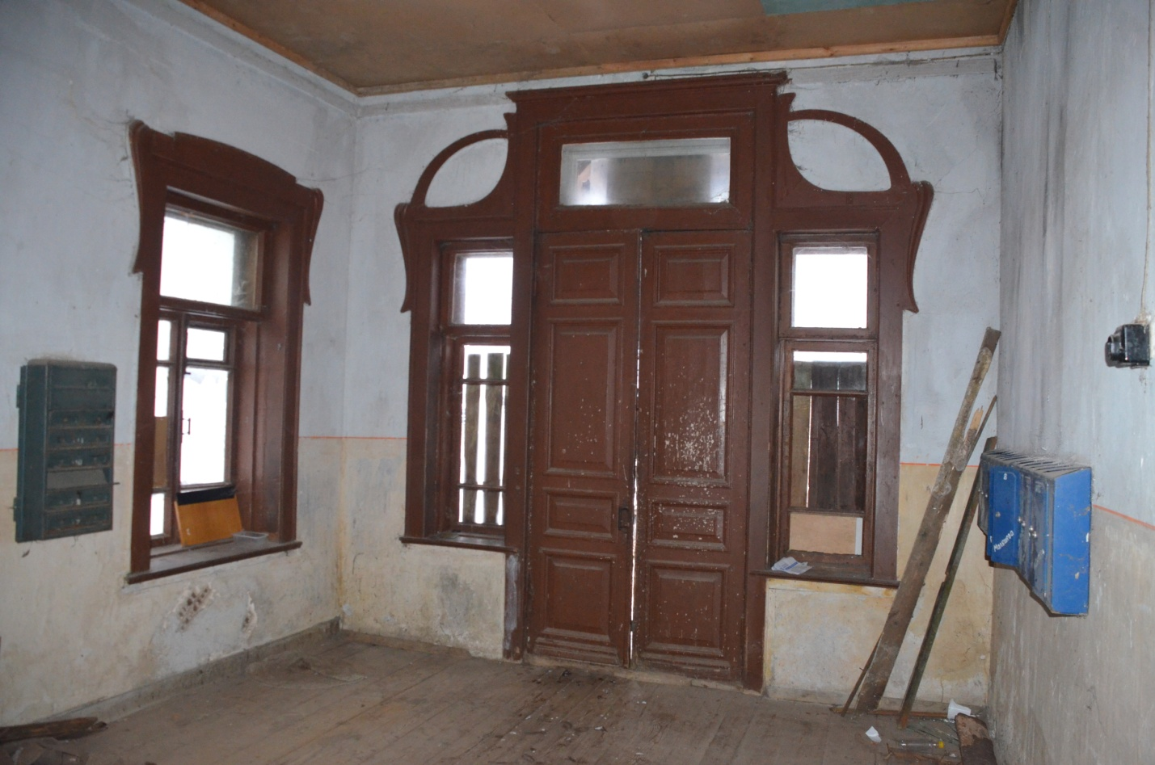
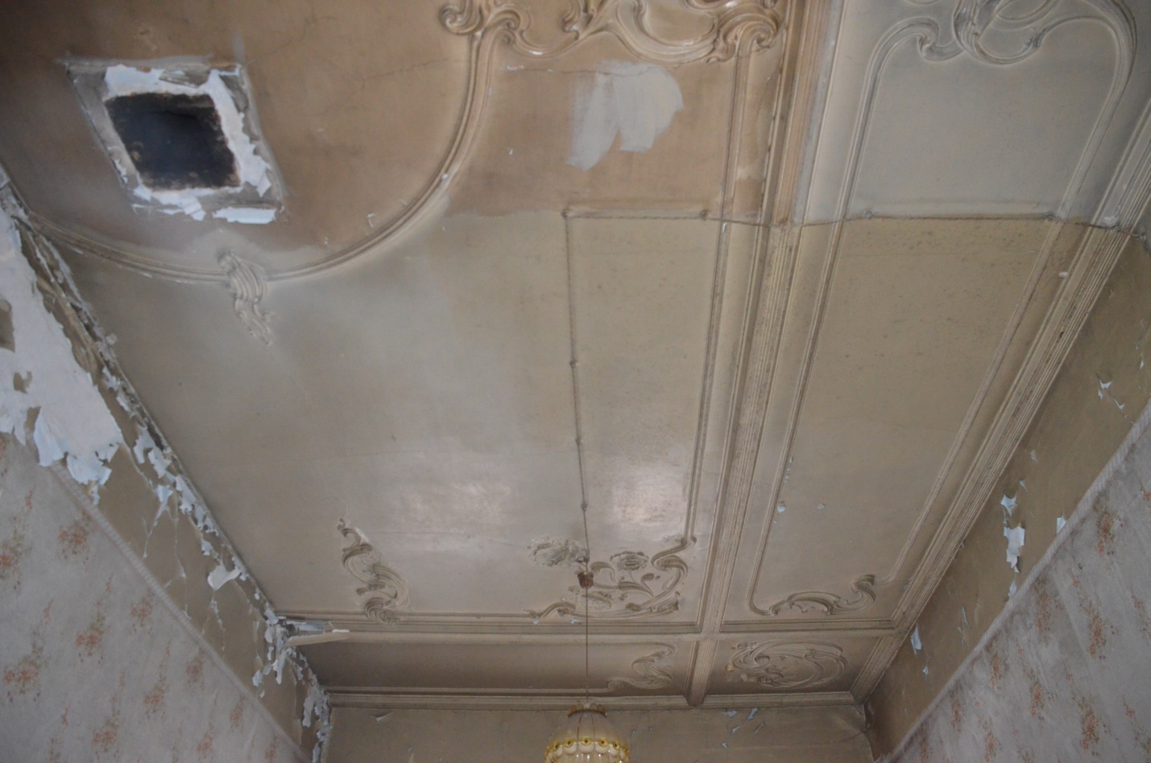
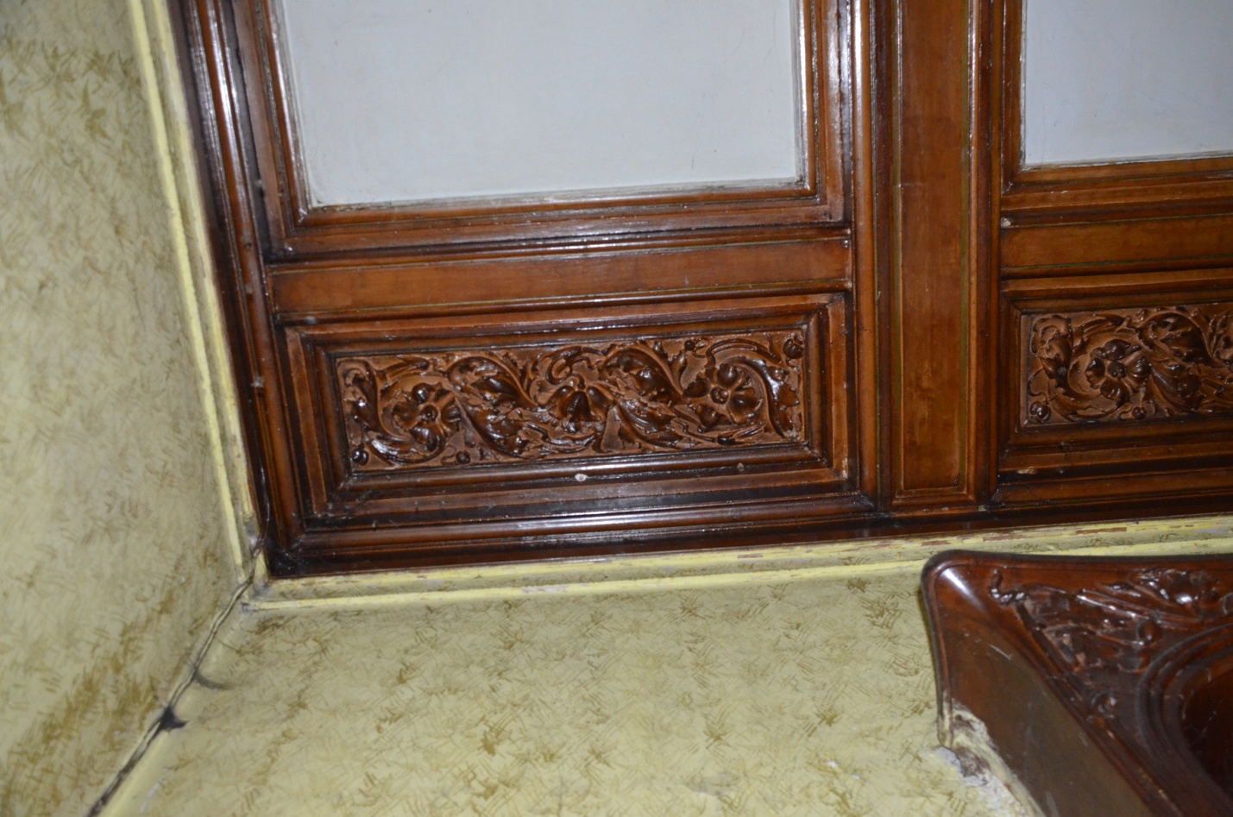
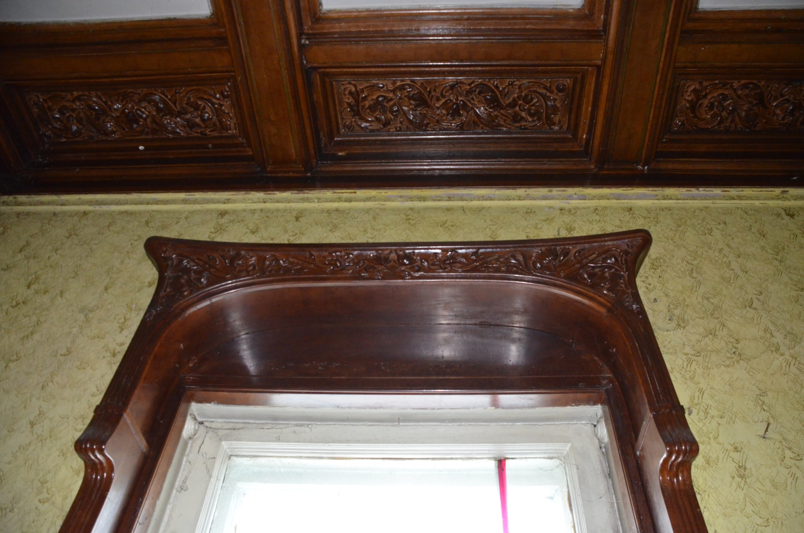
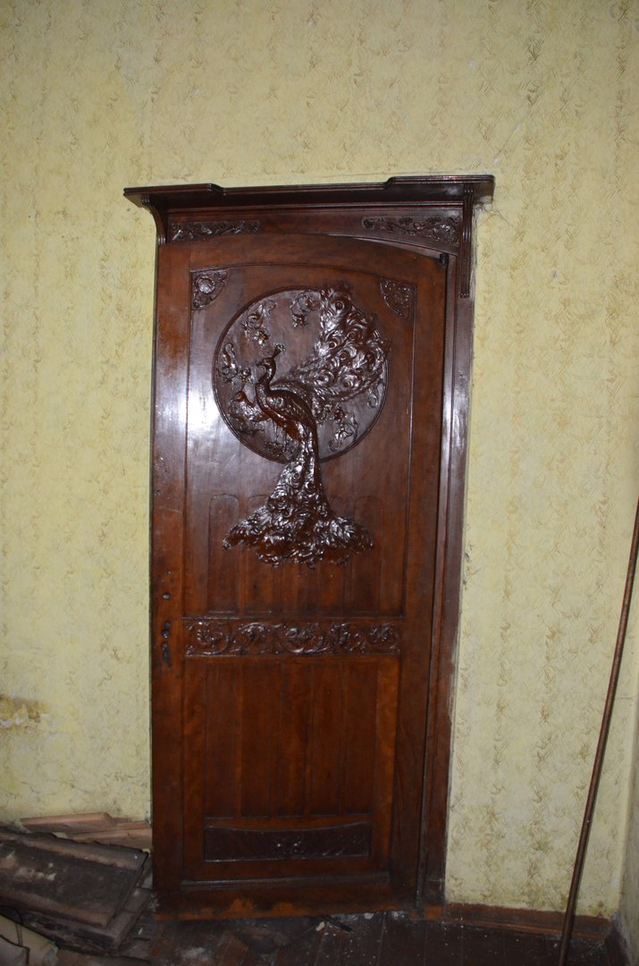
Заявитель: Вышневолоцкое историко-краеведческое общество (ВИКО).
Председатель ВИКО Ивлев Денис Михайлович.
Адрес заявителя: Вышний Волочёк, Казанский просп., д. 44, кв. 26. Тел: 89265487574, эл. почта: denivlev69@yandex.ru.
10 февраля 2018 г.
Приложение № 1 к заявлению:
Местонахождение объекта:
Главный дом: Г. Вышний Волочёк, Инкубаторная станция, флигель: Открытый пер., д. 1.
Приложение № 2 к заявлению.
Сведения об историко-культурной ценности объекта с точки зрения истории, архитектуры, градостроительства, искусства, науки и техники, эстетики, этнологии или антропологии, социальной культуры, полученные по результатам проведения работ по выявлению объектов, обладающих признаками объекта культурного наследия и подтверждаемые соответствующими документами и материалами.
Время возникновения или дата создания объекта и (или) дата связанного с ним исторического события: здание построено на рубеже XIX-XX вв. на месте бывшего поместья Заворово, сохранились фрагменты первых посадок этого имения в виде лиственниц, возраст которых примерно 150 лет. По мнению искусствоведов, к созданию дома для заводчиков купцов Рябушинских может быть причастен архитектор Шехтель, что подтверждают элементы декора интерьера. В доме располагалась коллекция из картин, близких знакомых владельцев усадьбы. Например, известно, что хранились картины В.К. Бялыницкого-Бируля, Коровина и т.д. Они же бывали в доме неоднократно. Дом написан на картинах члена Союза художников России Ивана Кугача.
Иные сведения: В комплекс усадьбы входят главный дом, флигель, надворные постройки, парк, состоящий из лип и берез между домом и берегом реки Цны, каскад прудов (не сохранился). В советский период в подвале дома располагалась инкубаторная станция, дом был поделен на квартиры работников станции. Но проживали в нём председатель горисполкома, ссыльные граждане прибалтийских республик. Прекрасно сохранились подлинные интерьеры усадебных гостиных, камин с майоликовым панно, авторская резьба и резная дверь в кабинете, оформление входных групп, фрагменты витражей, лестничные марши, рамы. Интерьеры испорчены лишь перегородками квартир советского периода. Для Вышнего Волочка и сопридельных районов это единственный дом с такой сохранностью интерьеров. В настоящее время дом расселён, но найден инвестор для его восстановления и размещения в доме музея Рябушинских и вышневолоцких текстильщиков.
Приложения: фотокопии статьи кандидата искусствоведения Смирнова Г.К. Свод памятников архитектуры и монументального искусства России/ Гос. Институт искусствознания Министретсав культуры РФ. Тверская область: Ч. 3/ Отв.ред. Г.К. Смирнов. – М. «Индрик», 2013. – 752 с.; ил., - С. 194-198.

